CHUYÊN ĐỀ I: HỆ THỨC LƯỢNG TRONG TAM GIÁC
Họ tên học sinh: …………………………..…..…………………… Lớp: 9B1/ …... Ngày: …. / … / 20….
I. Bài tập vận dụng
Góc ở tâm
Bài 1: Hai tiếp tuyến tại A và B của đường tròn (O) cắt nhau tại P. Biết 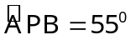. Tính số đo cung lớn AB.
Hướng dẫn giải
Tìm cách giải. Tính góc ở tâm trước, rồi tính số đo cung nhỏ AB. Cuối cùng tính số đo cung lớn.
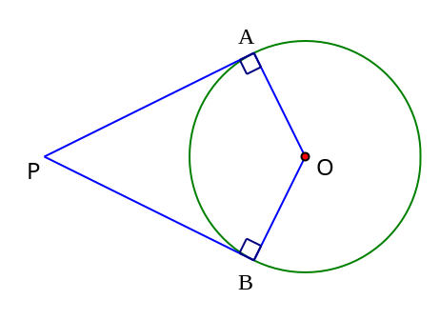
Trình bày lời giải
Tứ giác APBO có 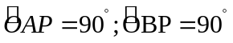 ( vì PA, PB là tiếp tuyến), 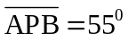nên:
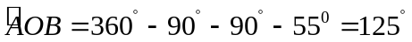 (tổng các góc trong tứ giác AOBP) suy ra số đo cung nhỏ AB là 125⁰.
Vậy số đo cung lớn AB là: 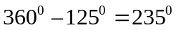 .

Bài 2: Cho hai tiếp tuyến tại A và B của đường tròn (O) cắt nhau tại M, biết 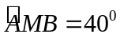.
a) Tính 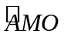 và 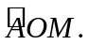
b) Tính số đo cung AB nhỏ và số đo cung AB lớn.
Hướng dẫn giải
Tìm cách giải. Sử dụng tính chất hai tiếp tuyến cắt nhau từ đó tính ra góc ở tâm. Cuối cùng tính số đo cung lớn.
Trình bày lời giải
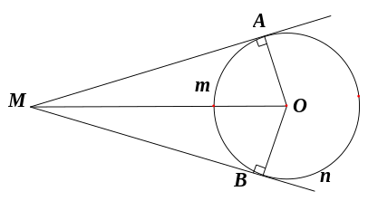
a) Do MA và MB là hai tiếp tuyến cắt nhau tại M nên MO là tia phân giác của 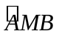 hay 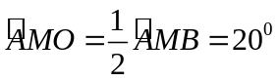 . Tam giác AMO vuông tại A, tính được 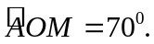
OM là tia phân giác của 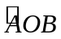 nên 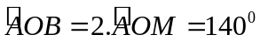
b) sđ 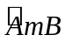= sđ 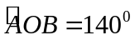
sđ 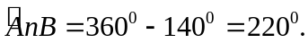
Bài 3: Trên một đường tròn (O) có cung AB bằng 140º . Gọi A’. B’ lần lượt là điểm đối xứng của A, B qua O; lấy cung  nhận B’ làm điểm chính giữa; lấy cung CB nhận A’ làm điểm chính giữa. Tính số đo cung nhỏ 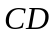 .
Hướng dẫn giải
Tìm cách giải. OA và OA’ là hai tia đối nhau nên sđ 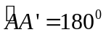. Do AD nhận B’ là điểm chính giữa cung nên sđ 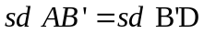 . Tương tự sđ 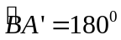’ 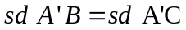từ đó tính được số đo cung DC
Trình bày lời giải
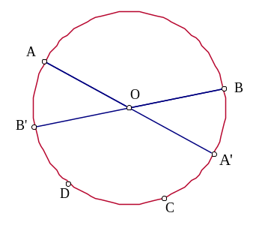
Ta có 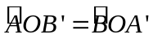 (hai góc đối đỉnh) 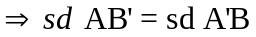
B’ và C’ lần lượt là điểm chính giữa cung AD và cung BC nên ta có 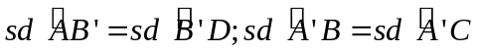
sđ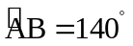mà A’ là điểm đối xứng với A qua O nên
sđ 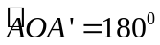
lại có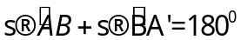sđ 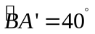= sđ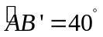
⇒ sđ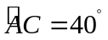⇒ sđ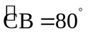
sđ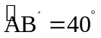⇒ sđ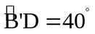⇒ sđ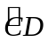=180⁰ - sđ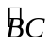 - sđ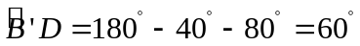.
Bài 4: Cho đường tròn (O; R), lấy điểm M nằm ngoài (O) sao cho 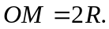 Từ M kẻ tiếp tuyến MA và MB với (O) (A, B là các tiếp điểm).
a) Tính 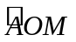;
b) Tính và số đo cung AB nhỏ;
c) Biết OM cắt (O) tại C. Chứng minh C là điểm chính giữa của cung nhỏ AB.
Hướng dẫn giải
Tìm cách giải. Vận dụng tỉ số lượng giác trong tam giác vuông khi biết độ dài hai cạnh (theo bán kính) từ đó tính ra được góc ở tâm.
Trình bày lời giải
a) Do MA và MB là các tiếp tuyến của (O) nên 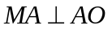 và 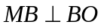
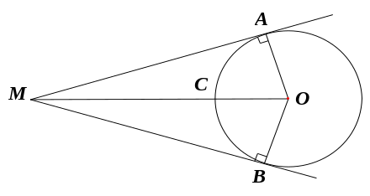
Xét tam giác vuông MAO có 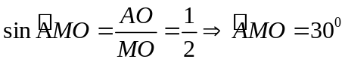 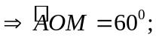
b) Tương tự bài 1 tính được 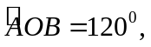 sđ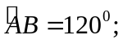
c)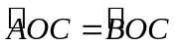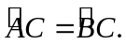
Góc nội tiếp, góc tạo bởi tiếp tuyến và dây cung
Bài 1: Cho đường tròn (O) có các dây cung AB, BC, CA. Gọi M là điểm chính giữa của cung nhỏ AB. Vẽ dây MN song song với BC và gọi S là giao điểm của MN và AC. Chứng minh SM = SC và SN = SA.
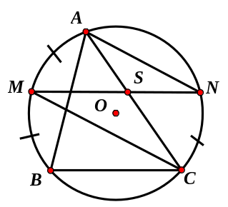
Hướng dẫn giải
Tìm cách giải. Vận dụng tính chất trong một đường tròn, góc nội tiếp chắn hai cung bằng nhau thì bằng nhau từ đó chỉ ra các tam giác ASN và MSC cân tại S
Trình bày lời giải
Do M là điểm chính giữa cung nhỏ AB nên sđ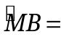sđ
Do MN // BC nên 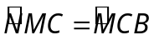 sđ 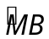 = sđ
Vậy sđsđ=sđ
 (hai góc nội tiếp cùng chắn hai cung bằng nhau)
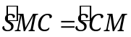 (hai góc nội tiếp cùng chắn hai cung bằng nhau)
Vậy các tam giác ASN và MSC cân tại C 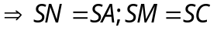
Nhận xét: Ở bài toán này học sinh có thể nhớ tới bài toán: Trong một đường tròn, hai cung bị chắn giữa hai dây song song thì bằng nhau từ đó nhìn ra 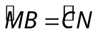

Bài 2: Cho tam giác ABC nội tiếp đường tròn (O). Tia phân giác góc A cắt BC tại D và cắt đường tròn tại điểm thứ hai là M. Kẻ tiếp tuyến AK với đường tròn (M, MB), K là tiếp điểm. Chứng minh rằng DK vuông góc với AM.
Hướng dẫn giải
Tìm cách giải. Ta có: 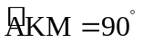 nên DK ⊥ AM ⇔ 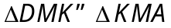 . Mặt khác hai tam giác có 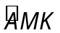 chung. Do yêu cầu chứng minh về góc nên để chứng minh hai tam giác đồng dạng ta nên dùng c.g.c. Do vậy cần chứng minh 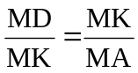.
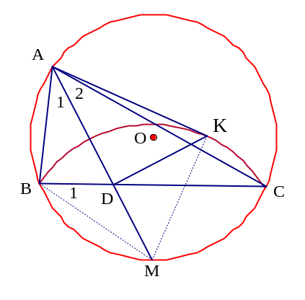
Trình bày lời giải:
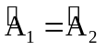mà 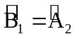( góc nội tiếp) nên 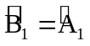.
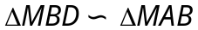 (g.g) 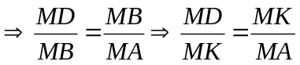
Kết hợp với 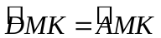 (góc chung)
ta có: 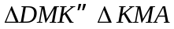(c.g.c) 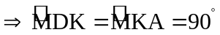
Vậy DK ⊥AM.
Bài 3: Cho tam giác ABC có ba góc nhọn, đường cao AH và nội tiếp đường tròn tâm O, đường kính AM.
a) Tính 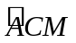;
b) Chứng minh ;
c) Gọi N là giao điểm AH với đường tròn (O). Tứ giác BCMN là hình gì? Vì sao?
Hướng dẫn giải
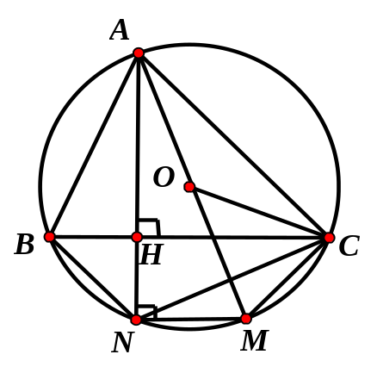
Tìm cách giải. Ta có: 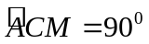 , góc nội tiếp chắn nửa đường tròn. Nhận định tam giác AOC là tam giác cân nên nếu ta sẽ có 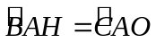từ đó tìm ra tam giác đồng dạng để giải toán.
Trình bày lời giải
a) Ta có 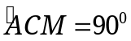(góc nội tiếp).
b) Vì 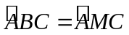 (cùng chắn cung AC) và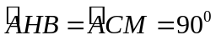
Nên 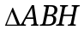 và 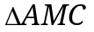đồng dạng ( g-g)
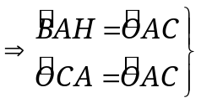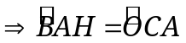
c) 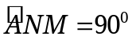, 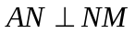 và 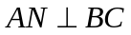nên MN // BC 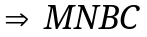 là hình thang
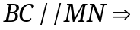sđ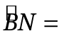sđ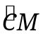 (xem chứng minh Bài 1)
sđ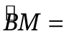sđ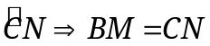 là hình thang cân.
Bài 4: Cho đường tròn tâm O và một dây AB của đường tròn đó. Các tiếp tuyến vẽ từ A và B của đường tròn cắt nhau tại C. Gọi D là một điểm trên đường tròn có đường kính OC ( D khác A và B). CD cắt cung AB của đường tròn (O) tại E. (E nằm giữa C và D). Chứng minh rằng:
a) 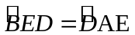.
b) 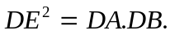
Hướng dẫn giải
Tìm cách giải
- Trong quá trình chứng minh về góc, nên sử dụng tính chất về góc nội tiếp, góc tạo bởi tia tiếp tuyến và dây cung cùng hệ quả của chúng.
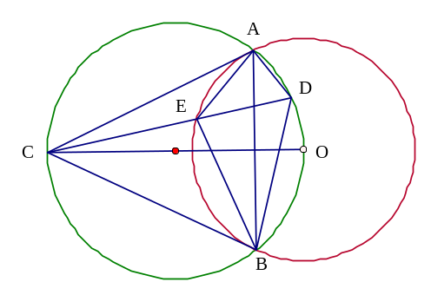
- Để chứng minh , nên ghép chúng vào hai tam giác có cạnh là DA, DB và DE là cạnh chung của hai tam giác, rồi chứng minh chung đồng dạng. Do đó ta chọn ΔBED và ΔEAD.
Trình bày lời giải
a) Ta có : ;  nên .
Mặt khác : .
Vậy .
b) Ta có : 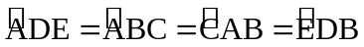 mà theo câu a): , suy ra:
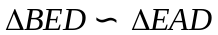 (g-g)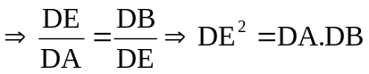
Bài 5: Tam giác ABC nội tiếp đường tròn tâm O. Các điểm M, N, P là điểm chính giữa của các cung AB, BC, CA. Gọi D là giao điểm của MN và AB, E là giao điểm của PN và AC. Chứng minh rằng DE song song với BC.
Hướng dẫn giải
Tìm cách giải. Khai thác điểm chính giữa của một cung , ta nhận được các tia phân giác của góc. Do vậy nếu khai thác tính chất đường phân giác của tam giác, ta được các tỉ số. Với suy luận đó, để chứng minh DE // BC ta cần vận dụng định lý Ta-lét đảo.
Trình bày lời giải:
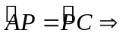 NE là đường phân giác của 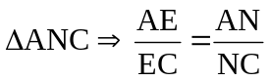(1)
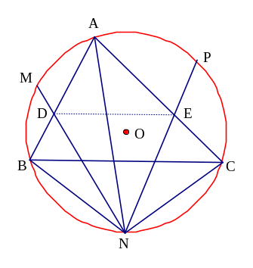
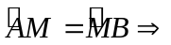ND là đường phân giác của 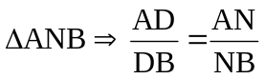(2)
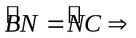NB = NC (3)
Từ (1), (2) và (3) suy ra 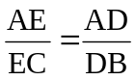, do đó DE // BC.

Bài 6: Từ điểm M ở ngoài đường tròn (O), vẽ hai tiếp tuyến MA, MB và một cát tuyến MCD. Gọi I là giao điểm của AB và CD. Chứng minh rằng: 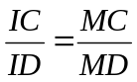.
Hướng dẫn giải
Tìm cách giải. Khai thác góc tạo bởi tiếp tuyến và dây cung dễ dàng chỉ ra 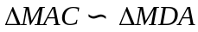 và 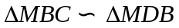. Từ đó biến đổi các hệ thức để giải bài toán.
Trình bày lời giải
Ta có  (góc tạo bởi tiếp tuyến và dây cung); 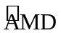 chung. Suy ra (g-g) suy ra:  và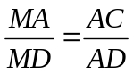
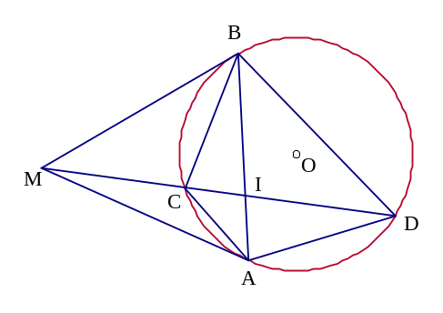
Tương tự: suy ra: 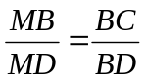
Xét 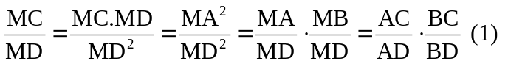
Mặt khác : 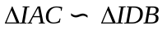 suy ra: 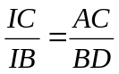
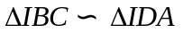 suy ra: 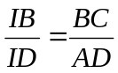;
Do đó: 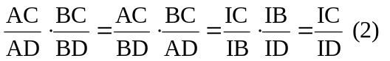
Từ (1) và (2) suy ra: .
Bài 7: Gọi CA, CB lần lượt là các tiếp tuyến của đường tròn (O; R) với A, B là các tiếp điểm. Vẽ đường tròn tâm I qua C và tiếp xúc với AB tại B. Đường tròn (I) cắt đường tròn (O) tại M. Chứng minh rằng đường thẳng AM đi qua trung điểm của BC.
Hướng dẫn giải
Tìm cách giải. Chỉ ra 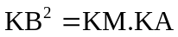và 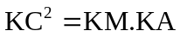từ đó suy ra KA = KB (K là giao điểm của AM và BC)
Trình bày lời giải
Gọi K là giao điểm của AM và BC.
Xét ∆KBM và ∆KAB có: 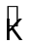 chung; 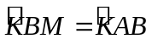( góc tạo bởi tia tiếp tuyến, dây cung và góc nội tiếp chắn cùng chắn cung  của (O) )
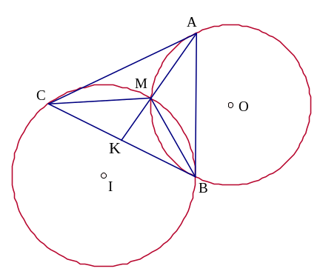
Do đó: 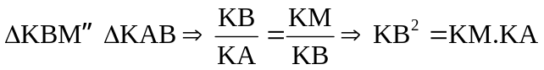(1)
 (góc tạo bởi tia tiếp tuyến dây cung và góc nội tiếp cùng chắn cung của (I)).
 (góc tạo bởi tia tiếp tuyến dây cung và góc nội tiếp cùng chắn cung 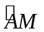 cuả (O)).
Do đó: . Xét ∆KCM và ∆KAC có: 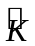 chung , . Do đó 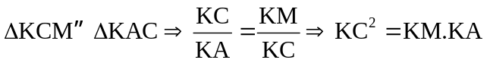(2).
Từ (1) và (2) ta có: . Vậy AM đi qua trung điểm K của BC.
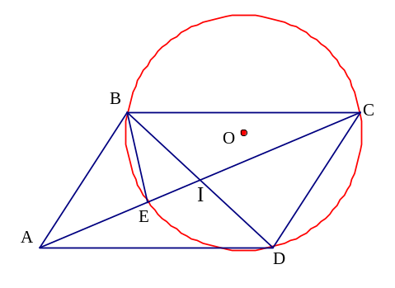
Bài 8: Cho hình bình hành ABCD, góc A < 90⁰. Đường tròn ngoại tiếp tam giác BCD cắt AC ở E. Chứng mình rằng BD là tiếp tuyến của đường tròn ngoại tiếp tam giác AEB.
Hướng dẫn giải
Gọi I là giao điểm hai đường chéo của hình bình hành.
IA = IC ⇒ 
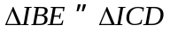 (g.g) ⇒ 
Từ đó suy ra: IE.IA = IE.IC = IB.ID = IB²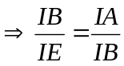.
Ta có ∆IBE và ∆IAB có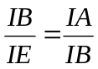 và  chung , suy ra 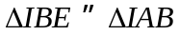 (c.g.c) nên .
Suy ra BD là tiếp tuyến của đường tròn ngoại tiếp tam giác AEB( định lí bổ sung)
Góc có định bên trong và bên ngoài đường tròn
Bài 1: Cho tứ giác ABCD có bốn đỉnh thuộc đường tròn . Gọi M, N, P, Q lần lượt là điểm chính giữa các cung AB, BC, CD, DA. Chứng minh rằng :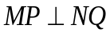.
Hướng dẫn giải
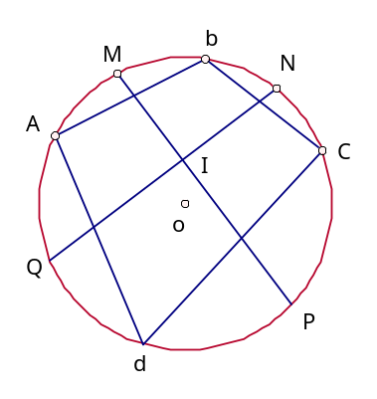
Tìm cách giải. Để chứng minh 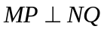 ta gọi I là giao điểm của MP và NQ và cần chứng minh 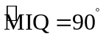. Nhận thấy 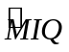là góc có đỉnh ở bên trong đường tròn, do vậy ta cần biểu diễn góc theo các cung của đường tròn và biến đổi các cung ấy.
Trình bày lời giải
Gọi I là giao điểm của MP và NQ. Ta có.
= (sđ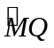 + sđ)
= . (sđ 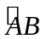 + sđ+ sđ+ sđ).
= 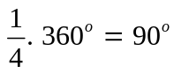 . Vậy MP ⊥ NQ.
Bài 2: Cho đường tròn (O), hai đường kính AB và CD vuông góc với nhau, điểm M thuộc cung nhỏ BC. Gọi E là giao điểm của MA và CD, F là giao điểm của MD và AB. Chứng minh rằng:
a) ;
b) Khi M di động trên cung nhỏ BC thì diện tích tứ giác AEFD không đổi.
Hướng dẫn giải
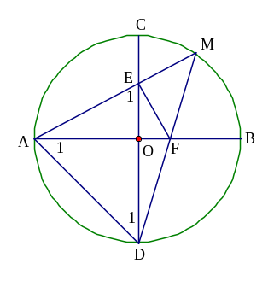
a) 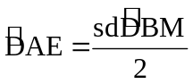 (góc nội tiếp) .
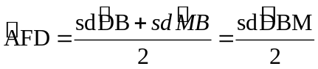 ( góc có đỉnh ở bên trong đường tròn)
Suy ra
b) Ta có: 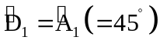và 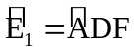( cách chứn minh tương tự câu a) nên 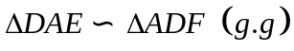 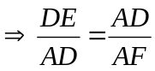⇒ 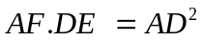 .
Mặt khác AEFD là tứ giác có hai đường chéo AF, DE vuông góc với nhau.
Do đó 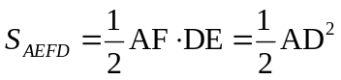, không đổi.
---- Hết -----

